|  |
| --- |
|  |

|  |
| --- |
|  |
|  | C:\Users\ADMINI~1\AppData\Local\Temp\ksohtml7476\wps3.jpg |

实验报告

（__2022__/__2023__学年第二学期）



|  |  |
| --- | --- |
| 课程名称： | 计算机网络原理实验 |
| 学 院： | 信息科学与工程学院 |
| 教 研 室： | 计算机系 |
| 专业班级： | 计算机21-5 |
| 姓 名： | 孔令杰 |
| 指导教师： | 冯龛 |

**实验二：地址解析协议（ARP）**（2小时）

**一、实验目的**

1.掌握ARP协议的报文格式

2.掌握ARP协议的工作原理

3.理解ARP高速缓存的作用

**二、实验步骤**

练习1：领略真实的ARP（同一子网）

练习2：编辑并发送ARP报文（同一子网）

练习3:跨路由地址解析（不同子网）

**三、实验结果与数据**

**练习一:**

**首先主机B准备捕获并运行”arp- d”的命令，清空ARP高速缓存**

**并且主机A ping 主机B**

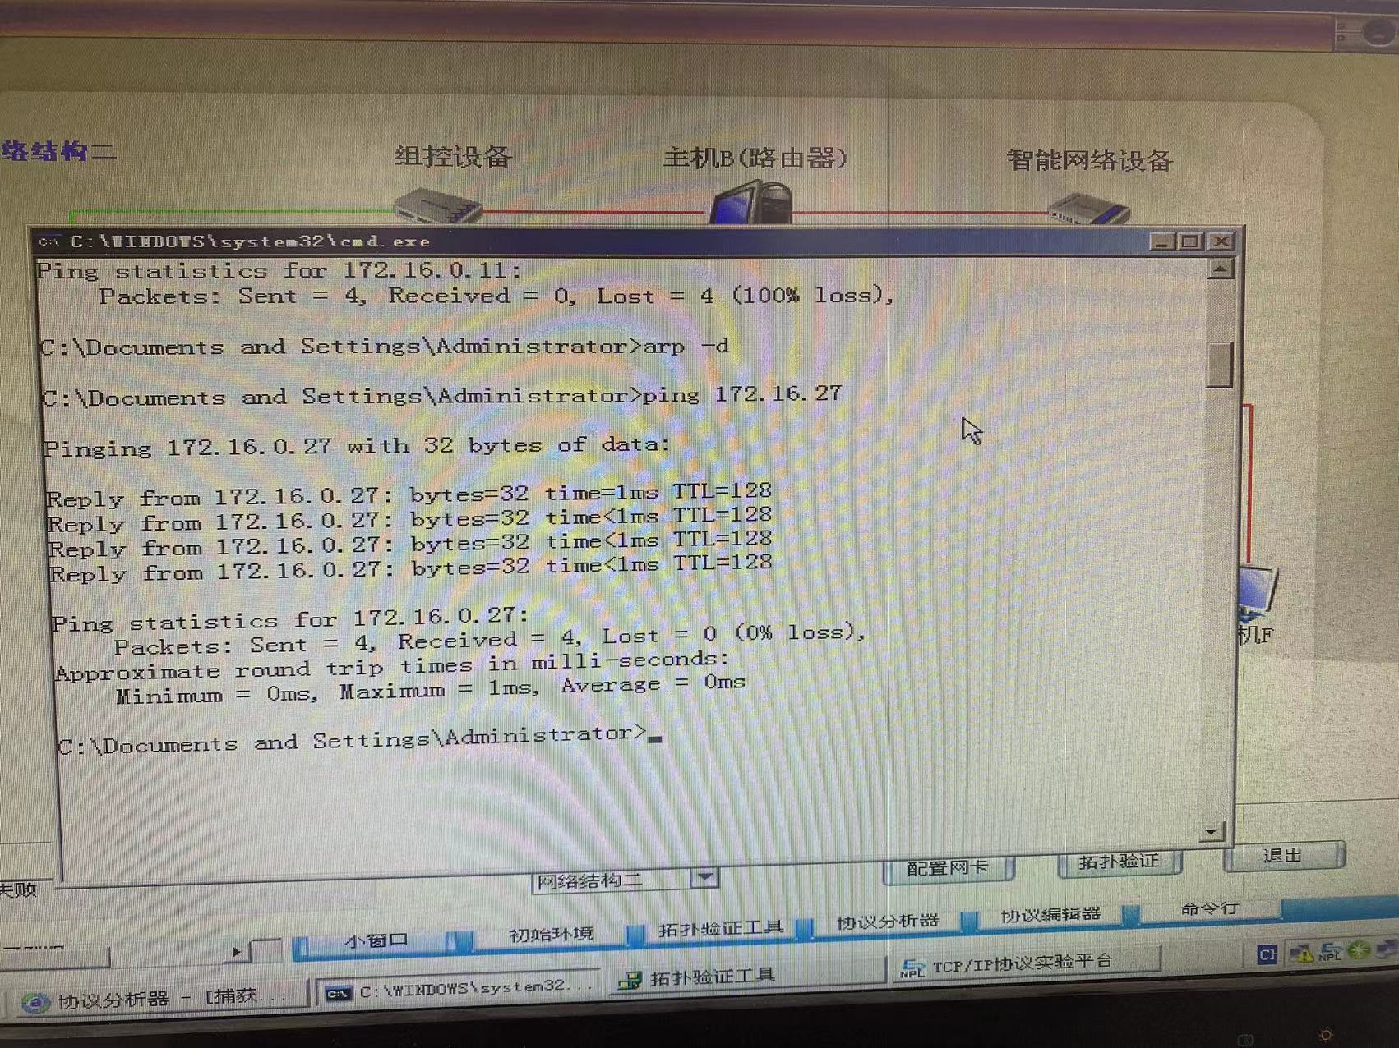

**主机B运行命令“arp -a”命令查看ARP高速缓存**

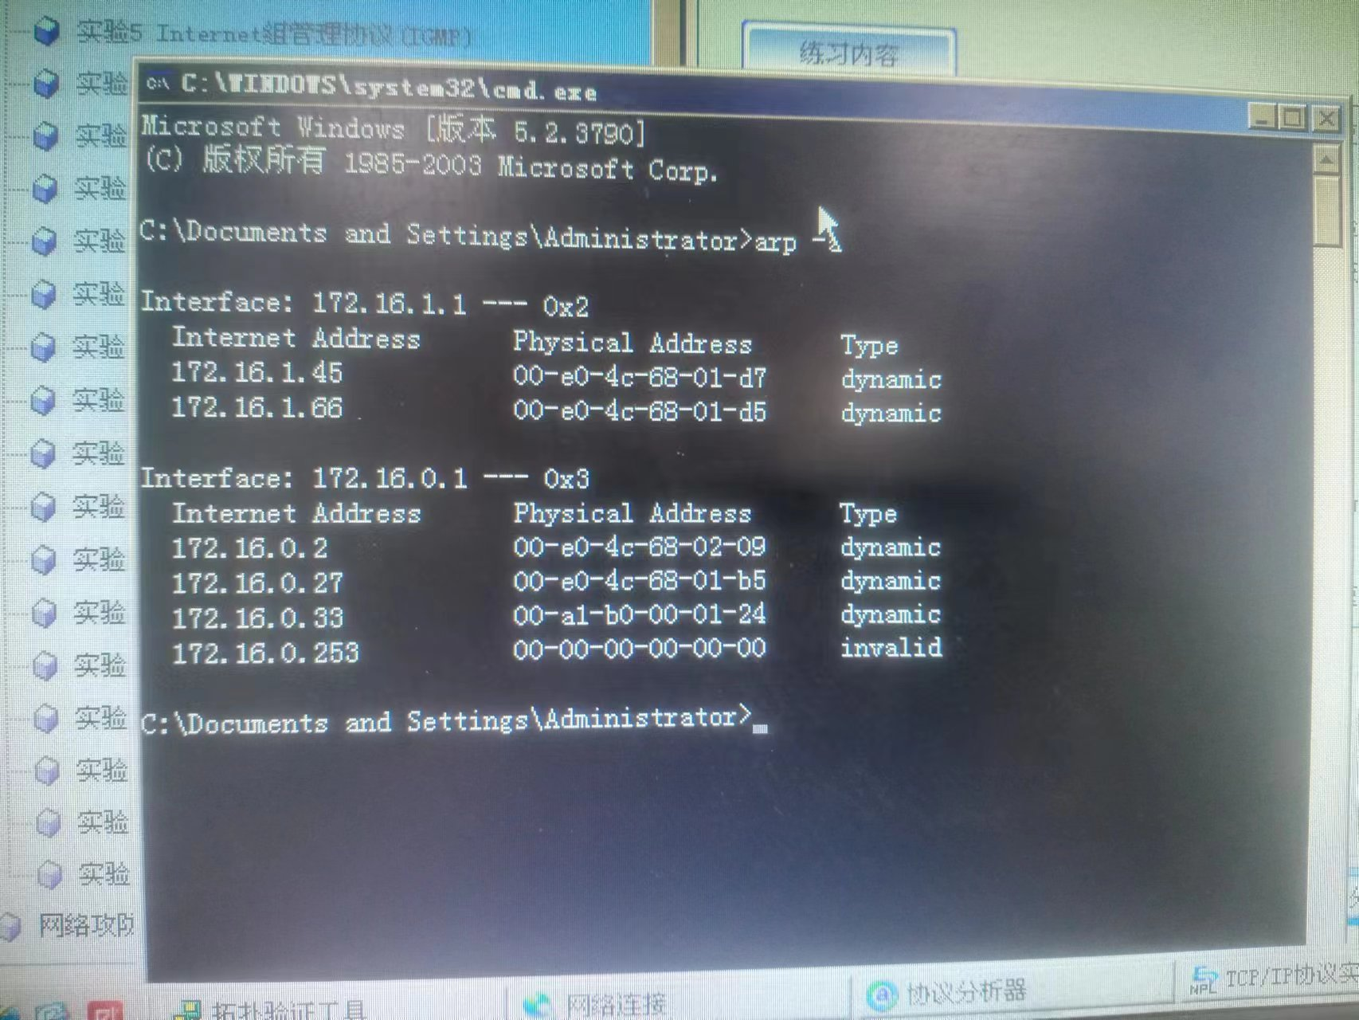

**练习二:**

**主机E编辑的ARP报文如图**

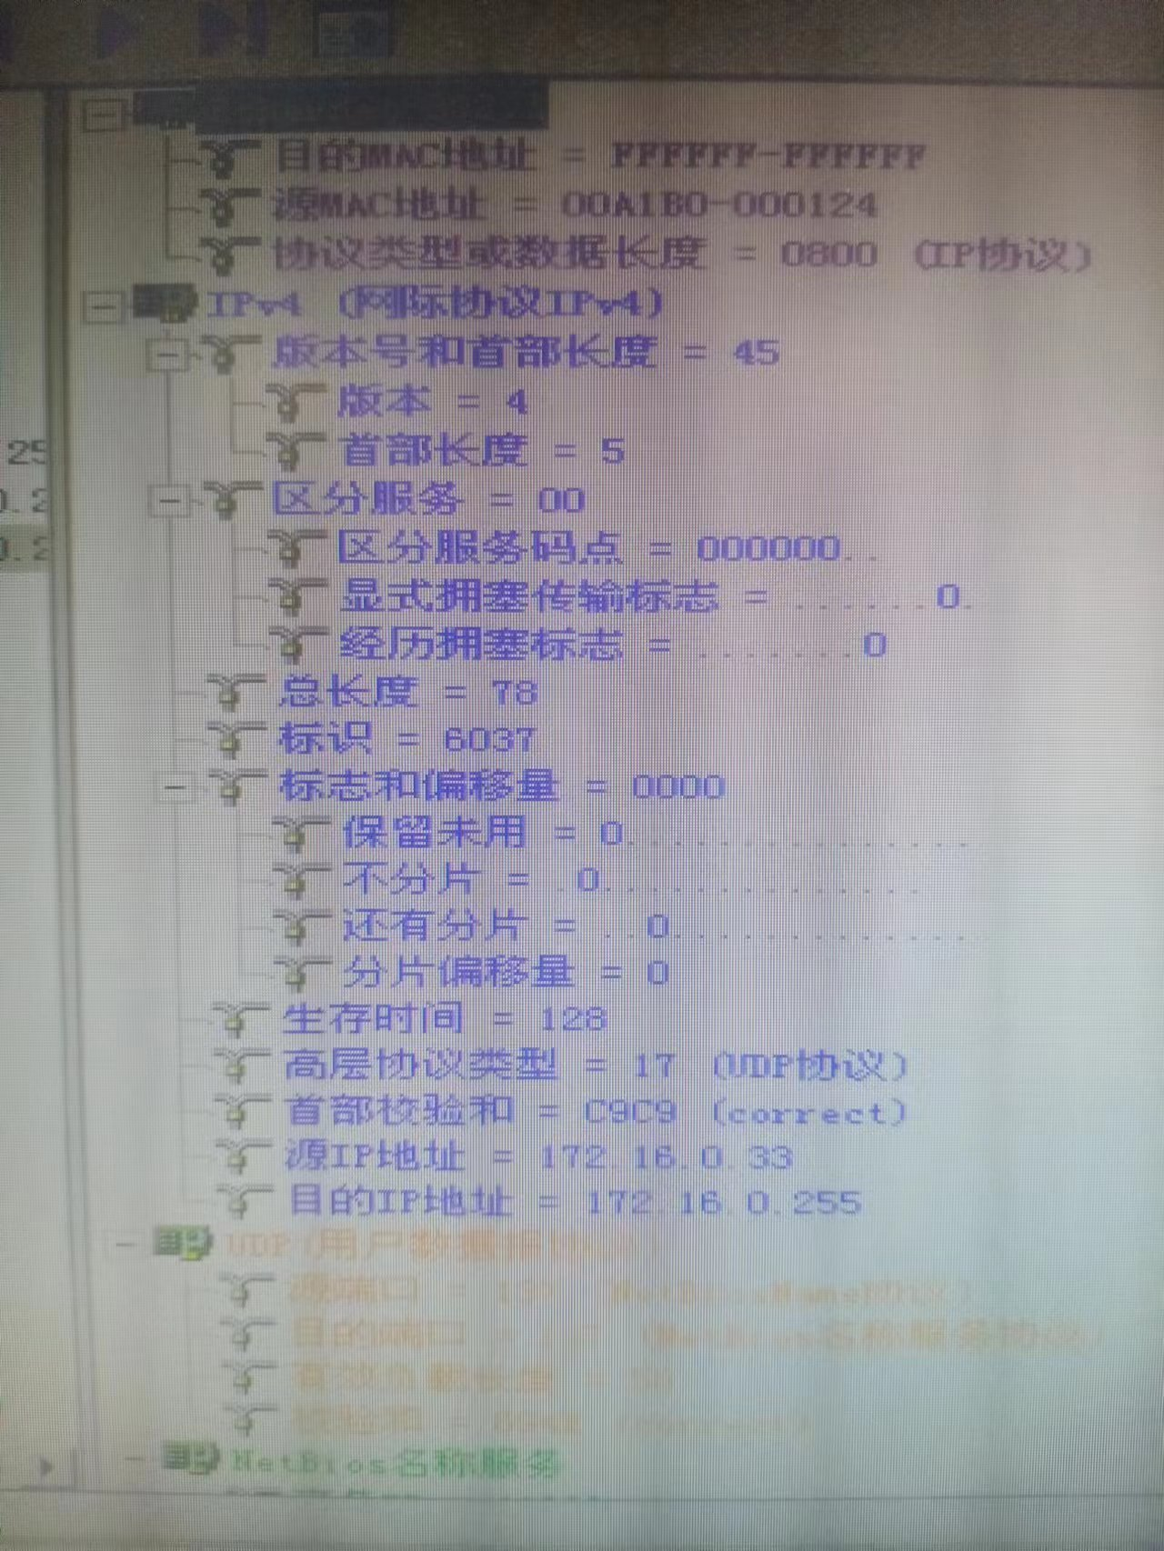

**主机B打开捕获窗口并清空ARP高速缓存，主机E发送报文，主机B收到的报文如图**

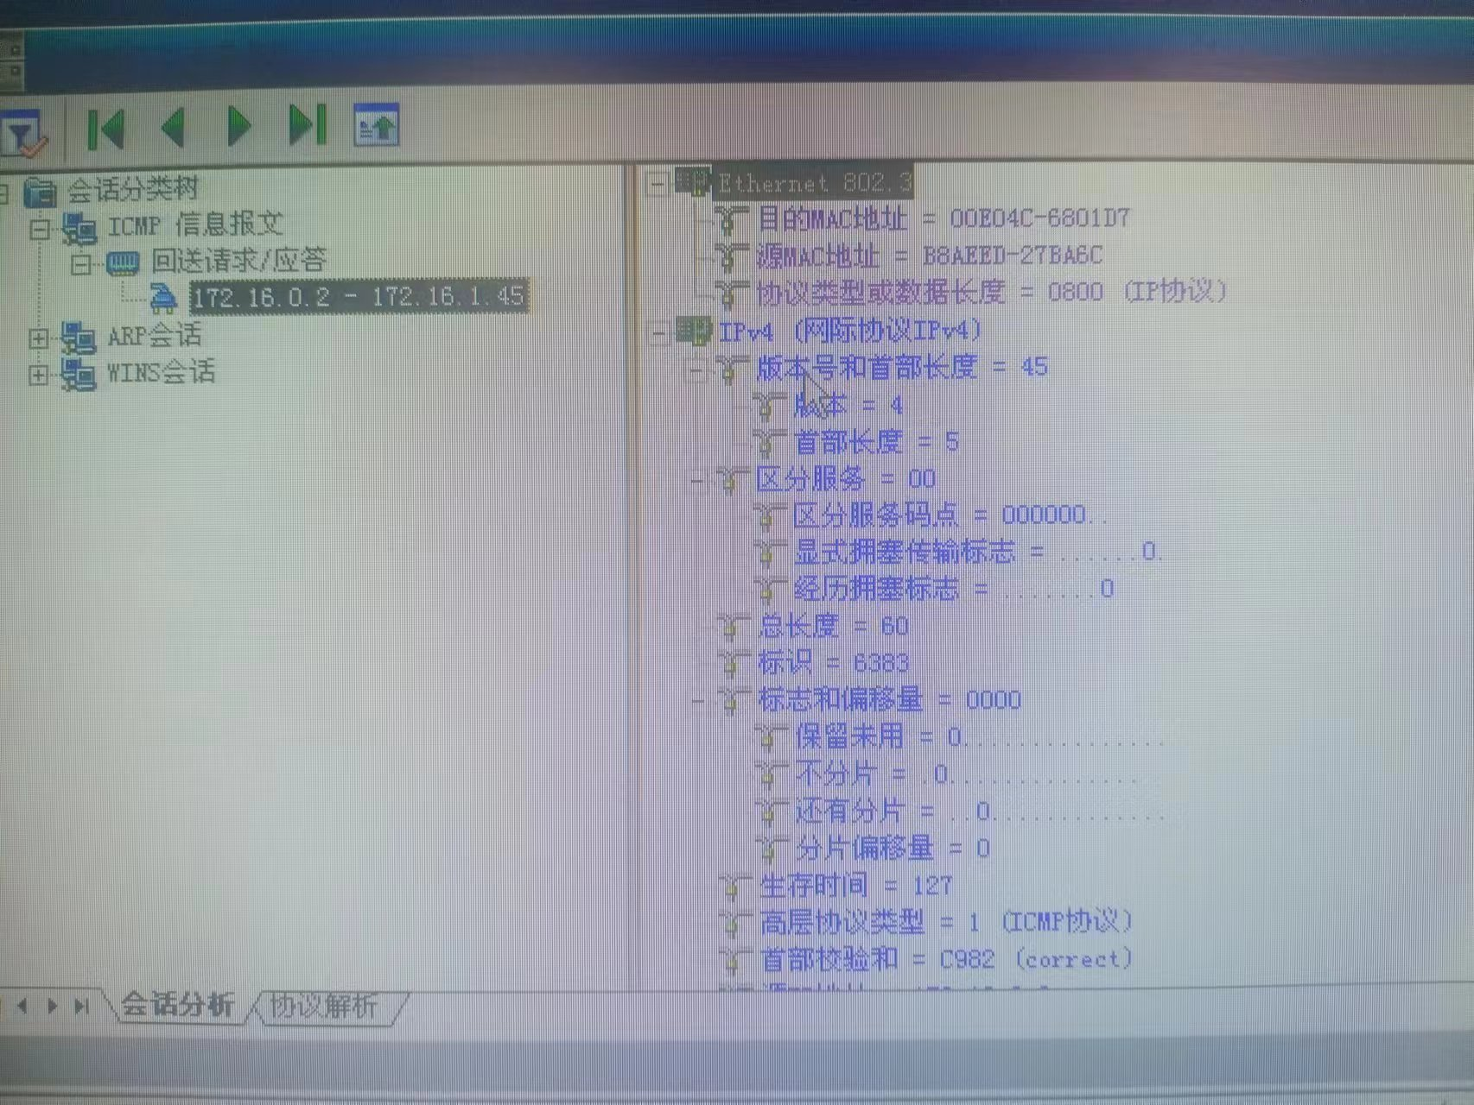

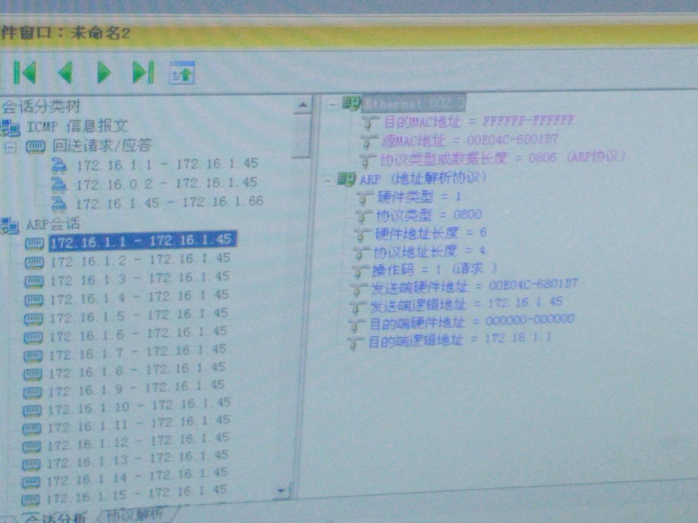

**练习三:**

**主机A ping 主机E如图**



**主机捕获如图**

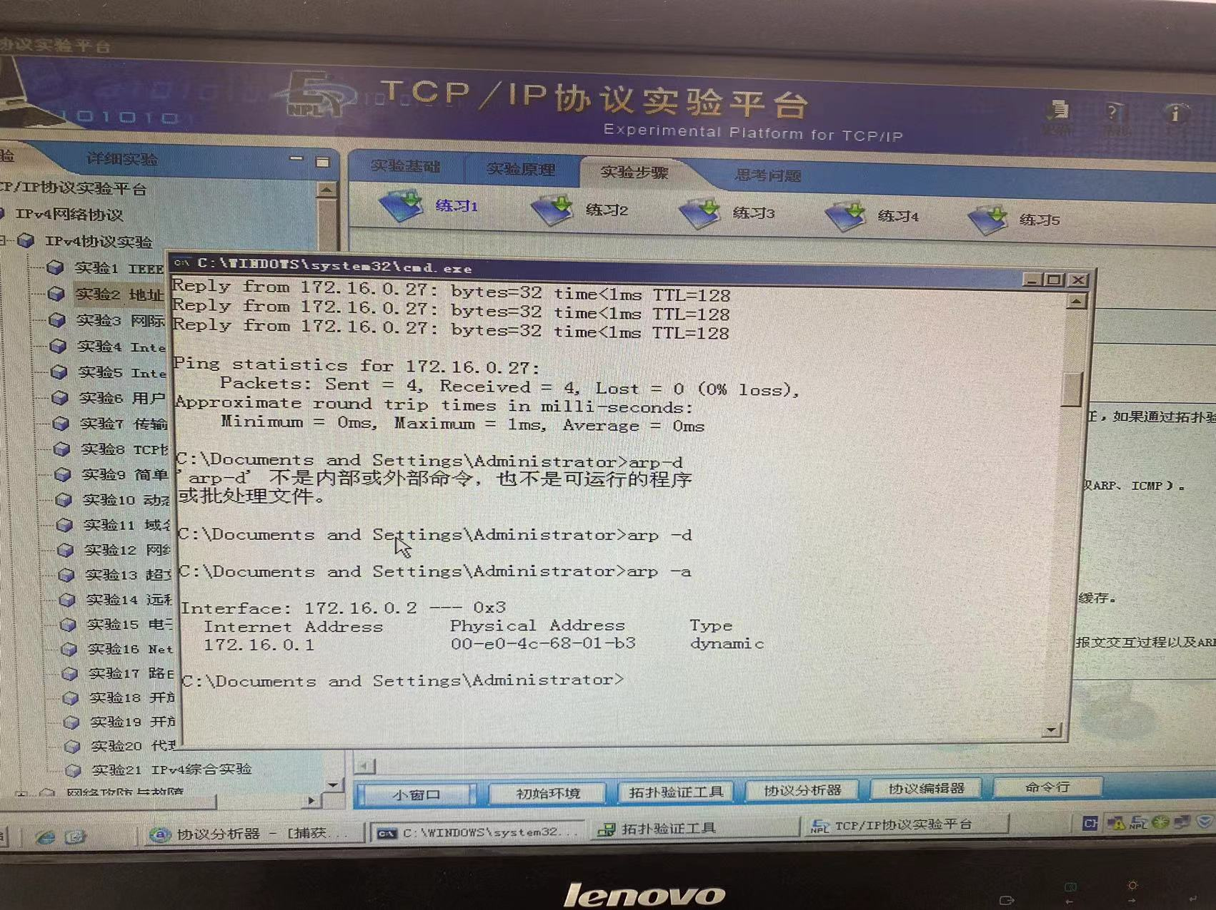

**四、实验思考题**

1.哪些主机收到了ARP请求包，哪个主机给出了ARP响应包？

A,B,C,D,E,F收到了ARP请求包，E给出了ARP响应包。

2.主机A,C,D是否收到ARP请求包，为什么？

收到，因为发送的是广播帧。